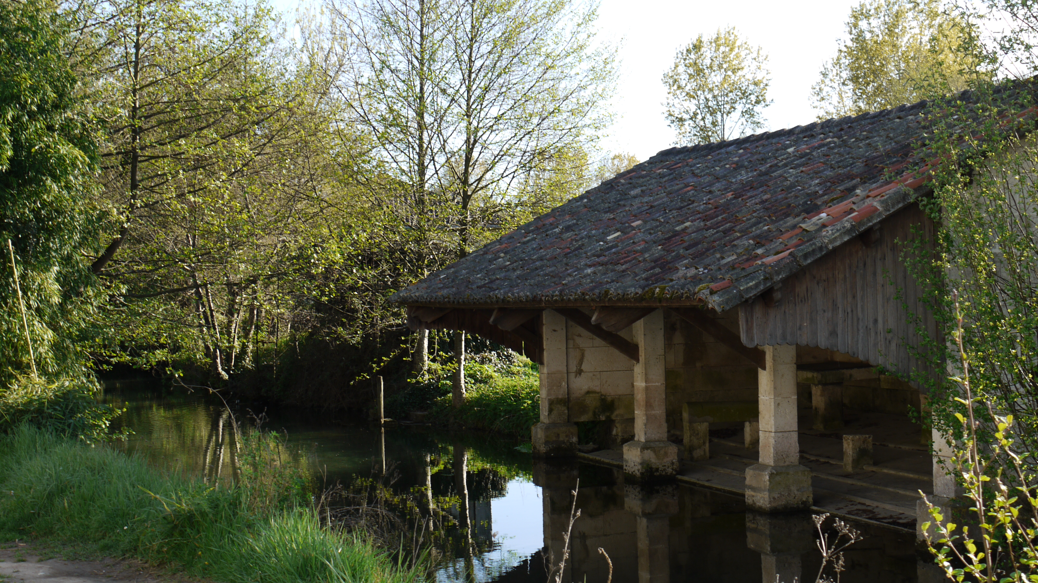

Spécial manifestations de mai 2011

Commémoration du 8 mai 1945

- 8 mai : Cérémonie de commémoration de la fin de la deuxième Guerre mondiale au monument aux morts du cimetière à 9h15.

Visite de quartier

- Ce dimanche 8 mai de 10h à 12h nous irons à la rencontre des habitants des quartiers : Chez Lorin, Route de Bois Blanc, Rue du Piqier.

Jeu de piste

- 8 mai : Via Patrimoine et l’association de parents d’élèves « Les enfants des Sources » avec le soutien de la municipalité organisent un jeu de piste pour découvrir le patrimoine de notre commune. Départ entre 14h et 16h au parking des Sources de la Touvre. Petits et grands sont attendus.

Randonnée patrimoine

- 22 mai : Si vous souhaitez en savoir plus sur l’histoire de Touvre et son patrimoine qui jalonne nos chemins de randonnée, rendez-vous à 14h30 au parking des Sources pour 2h30 de découverte culturelle offerte par l’association Via Patrimoine.

Théâtre

- 28 mai : Pour sa deuxième représentation dans la commune la jeune troupe de théâtre « Méli-Mélo » a le plaisir d’interpréter une pièce écrite par Sauveur Rinaldi (membre fondateur) : "Le caméléon mène l'enquête". Cette pièce sera donnée à la salle des fêtes de Touvre à partir de 20h30.
Tout public. Entrée 5 €, gratuit pour les moins de 14 ans. A l’occasion de la fête des mères, les mamans sont invitées à venir récupérer à la mairie une invitation gratuite.

Fête du Vélo

- Pour tous ceux, petits et grands, qui ont un vélo chez eux, et même pour les autres Dimanche 29 mai c’est la Fête du vélo. Vélocité de l’Angoumois vous invite à rejoindre à vélo, depuis chaque commune du Grand Angoulême, les Chais Magelis et le Plan d’eau de St Yrieix par la coulée verte.

Itinéraires jalonnés, encadrés et sécurisés, à la portée de tous, pour montrer que les cyclistes de tous les jours sont de retour à Angoulême. Départ en groupe de Touvre à 10h.

Accueil, apéritif, pique-nique géant au Plan d’eau, l’après-midi animations à la Fête du Climat, démonstration de vélos électriques et vélos couchés, balades en cyclo-pousse et vélo-taxis autour du plan d’eau. Bourse aux vélos. Si vous voulez vendre ou acheter un vélo d’occasion. Vente l’après-midi. Dépôts des vélos dès 9h le matin ou la veille.

Complément au Bulletin Municipal de la Mairie de Touvre – Dépôt légal
Responsable de la publication : Mme Brigitte BAPTISTE
Responsable de la rédaction : M. Laurent AVONDE
Rédaction : M. Bernard CAVY, M. Jacques DUBREUIL, M. Eric REICH, M. Cyril CHEMINADE.

